注意：自動車の駅前広場内への乗入れを希望する方が提出してください。

車両使用計画書

〇区画内に車両を乗入れる場合、下図に進入ルート・警備計画を記載してください。
〇イベント実施中、区画内に車両を駐車する場合、「器具持込み・区画配置計画書」に位置等を記入の上、本計画書にも示してください。また、イベント実施中車両を駐車する際は、路面舗装養生のため、マット(0.5ｍ×0.5ｍ・市から貸し出すものに限る)を車輪の下に敷いてください。
〇車両の乗入れにあたっては、ガイドラインに記載の事項を必ず遵守し、歩行者の安全を最優先とする計画としてください。
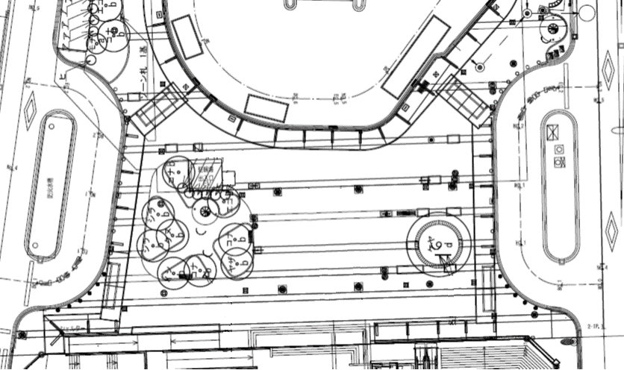

乗入時刻 | 時 分
退出時刻 | 時 分

「車両使用計画書」記入にあたっての注意事項
・車両乗入時及び退出時は、安全のために必ず広場管理作業員の誘導を受けてください。
・使用当日の手順としては、はじめに車両を使用区画へ乗入し、その後に設営準備をしてください。
一般車両乗降場は駐車禁止区域のため、車両を離れて準備を行わないでください。
・記載内容から、歩行者動線を妨げず、安全に実施できる内容かどうかを判断します。
・広場内には、原則として図中矢印の箇所から進入してください。
・軽微な搬入、搬出のために一般車両乗降場に停車し、台車等で行うことも可能ですが、必ず複数名で作業し、車両にどなたか残るよう注意してください。
・ロータリー内は交通規制によりバス・タクシーのみ通行可能です。一般車両は進入できませんのでご注意ください。
・乗入時刻及び退出時刻を記載してください。

